«Spesialprest i livssynsåpent samfunn»
Fagdag for prester i helsesektoren
Kirkens hus, Oslo, 14.juni 2024

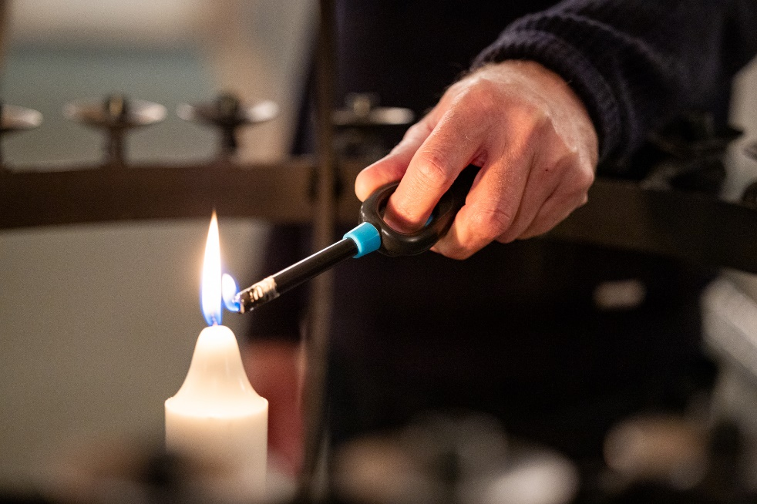
Foto: Helene Moe Slinning

Fagdagen knytter seg til boka: Spesialprest i livssynsåpent samfunn.
Alle foredragsholderne er bidragsytere i boka.

Påmelding til: tjentland@prest.no innen 31.05.24
Kursavgift kr 500 betales ved påmelding til Presteforeningen. Kontonummer: 3000 32 18070. Merk betaling med eget navn, samt «Fagdag for prester i helsesektoren 14.06.24»
FAPH vil legge til rette for digital deltakelse. Påmeldingsfrist og -adresse er den samme, og konferanseavgift for digital deltakelse er kr 250.
Program
0840 - 0900 Morgenbønn i kapellet på Kirkens hus
0900 – 0915 Velkomst og orientering om dagen
v/leder i Fagutvalg for prester i helsesektoren (FAPH) Aud Irene Svartvasmo
0915-1000 Foredrag ved Per Kristian Aschim: Fra statskirkelig anstaltprest til spesialprest i livssynsåpent samfunn.
10.00-10.45: Foredrag ved Hans Stifoss-Hanssen: Ordinert tjeneste på offentlig institusjon. Helsefaglige perspektiver.
10.45-11.00: Pause
11.00-11.45: Grupper
11.45-12:45: Lunsj
12.45-13.30: Foredrag ved Helge Hansen: «Og så er pårørendestøtten på vei, sykehuspresten.»
Krisehåndtering i det livssynsåpne rom: gjennomtenkning av en praksis.
13:35-14.20: Foredrag ved Anne Hege Grung: Samtalekompetanse i et tros- og livssynspluralt samfunn: Hvordan bygge kompleks kompetanse?
14.20-14.30: Pause
14.30-15.15: Fagforeningsstoff
15.15-15.30: Oppsummering og avslutning v/Aud Irene Svartvasmo

Bidragsytere
Per Kristian Aschim er fagsjef i Presteforeningen og førsteamanuensis II i kirkehistorie ved MF vitenskapelige høyskole. Han har særlig arbeidet med moderne norsk kirkehistorie og forholdet mellom religion og stat på 1800-tallet i Norge.
Hans Stifoss Hansen er professor emeritus ved Senter for Diakoni og profesjonell praksis, VID vitenskapelige høyskole. Stifoss-Hanssen er tidligere sykehusprest i Trondheim sjelesorglærer ved Det praktisk-teologiske seminar UIO og forskningssjef i KIFO. Han har særlig forsket, undervist og skrevet om diakoni, ritualer ved kriser, mestring og chaplaincy-feltet.
Helge Hansen er sykehusprest på Stavanger Universitetssykehus, og leder for Seksjon prestetjeneste, etikk og livssyn. Han er spesialist i klinisk prestetjeneste innen helse- og sosialsektor.
Anne Hege Grung er professor ved Det teologiske fakultet, Universitetet i Oslo. Hun forsker og underviser på tema knyttet til religionsmøte og religionsdialog, og har særlig arbeidet med feministisk hermeneutikk i religionsmøtet og pluralisering av åndelig og eksistensiell omsorg.
(Presentasjonene er hetet fra boka: Spesialprest i livssynsåpent samfunn)

